Стратегия развития
Автономной некоммерческой организации
«Волховский Бизнес-Инкубатор»
на 2022-2024 годы

Ленинградская область, г. Волхов

Содержание

Введение……………………………………….……. 3
Информация о количестве субъектов МСП
и самозанятых граждан в Волховском районе… 4
Деятельность АНО «ВБИ» в 2029-2021г.г...……. 5

Стратегическая цель и задачи АНО «ВБИ»
2022-2024 г.г………………………………………… 8

Показатели АНО «ВБИ» 2022-2024 г.г. .…..…... 10

Введение
Автономная некоммерческая организация «Волховский Бизнес-Инкубатор» (АНО «ВБИ») является преемником «Волховского международного образовательного учреждения «Бизнес-Инкубатор», которое было основано в 1995 году с целью стимулирования, развития и поддержки предпринимательства в г.Волхове и Волховском районе.
Организация предоставляет государственные меры поддержки финансового, имущественного, информационного, консультационного, обучающего и иного характера, направленные на развитие субъектов малого предпринимательства и, как следствие, увеличение их вклада в социально-экономическое развитие Волховского района.
Учредителем организации является Администрация Волховского муниципального района.
Специалисты АНО «ВБИ» на бесплатной основе оказывают субъектам малого и среднего предпринимательства, физическим лицам, применяющим специальный налоговый режим «Налог на профессиональный доход», и гражданам, планирующим открыть свой бизнес, бухгалтерские и юридические консультации, предоставляют консультации по налогообложению и бизнес-планированию, ведут информационно-консультационную работу по вопросам поддержки предпринимательской деятельности, организуют и проводят семинары, обучающие курсы, конкурсы, ярмарки и круглые столы.
В АНО «ВБИ» предприниматели, самозанятые граждане и физические лица, планирующие открыть свой бизнес, могут получить следующие виды услуг:
− организация и проведение обучения
− составление бизнес-планов;
− регистрация ИП и OOO;
− налоговое консультирование;

− бухгалтерские и юридические услуги;
− консультирование по программам финансовой поддержки;
− консультирование по имущественной поддержке;
− информирование о мероприятиях, касающиеся развития всех направлений предпринимательской деятельности;
− ксерокопирование, печать, сканирование, набор текста.

Информация о количестве субъектов МСП и самозанятых граждан в Волховском районе

2081
Количество субъектов МСП на 10.01.2022 г., ед.

1537
Количество самозанятых граждан, плательщиков «Налога на профессиональный доход», на 01.10.2021 г.,
чел.

1559
Количество Индивидуальных предпринимателей на 10.01.2022 г., ед.

35
Количество Индивидуальных предпринимателей, являющихся главами крестьянских (фермерских) хозяйств, на 10.01.2022 г., ед.

Деятельность АНО «ВБИ» в 2019-2021 г.г.

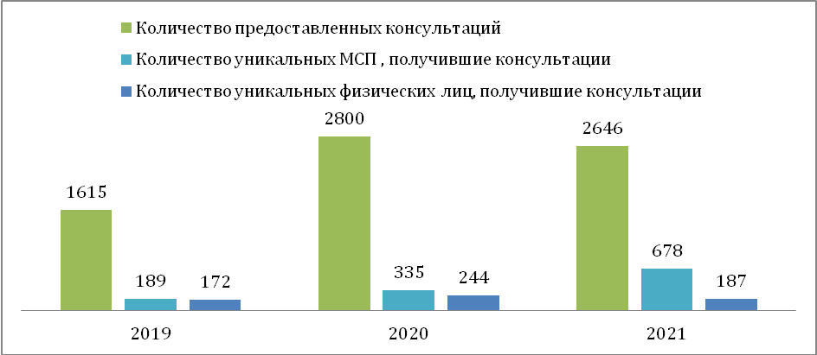

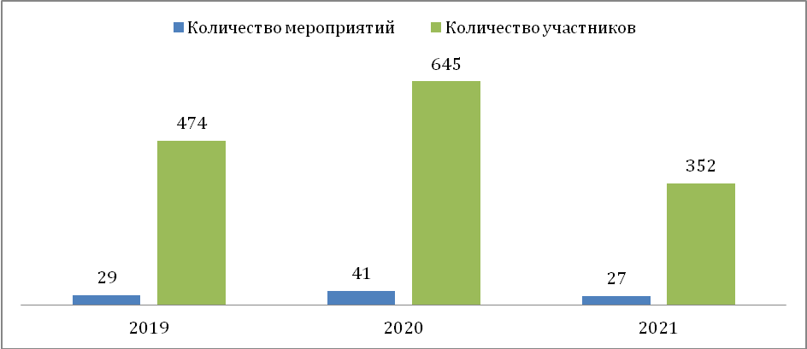

Факторы и условия деятельности АНО «ВБИ»

Сильные стороны | Слабые стороны
- отсутствие конкуренции в районе  - гибкая и быстрая система принятия решений  - налаженная коммуникация с администрацией района  - самоокупаемость бизнес-инкубатора  - оперативный сбор информации о мерах поддержки и изменений на законодательном уровне во всех направлениях предпринимательской деятельности | - необходимость ремонта в некоторых помещениях организации  - невыгодное расположение организации в городе  - отсутствие единого канала коммуникации для внешней и внутренней аудитории  - низкая осведомленность населения о деятельности бизнес-инкубатора  - отсутствие бесплатного облачного хранилища данных организации  - недостаточное количество площадей в бизнес-инкубаторе  - низкий уровень автоматизации процессов  - недостаточный уровень развития платных услуг  - отсутствие МКЦ
Риски | Возможности
- ограничения, связанные с инфекцией COVID-19  - возможное принятие решения учредителем о прекращении действия организации  - невысокий уровень имиджа организации  - незапланированные расходы на содержание здания | - внесение муниципальных структур поддержки МСП в национальные проекты с соответствующим финансированием  - увеличение субсидирования из районного бюджета  - расширение перечня платных услуг  - увеличение охвата услугами организации за счет включения школьников, студентов и пенсионеров в число получателей поддержки организации  - расширение спектра мер поддержки для МСП, самозанятых граждан, физлиц, планирующих открыть свой бизнес  - повышение доверия предпринимателей, самозанятых граждан и граждан, которые планируют открыть свой бизнес, к организации  - цифровизация процессов деятельности организации и процесса предоставления услуг для МСП, самозанятых граждан и физлиц, планирующих открытие бизнеса

Стратегическая цель АНО «ВБИ» на период 2022-2024 годов

Стратегическая цель деятельности организации –
увеличение количества субъектов малого и среднего предпринимательства в Волховском районе и численности занятых в сфере МСП
за счет расширения перечня услуг организации, повышения качества доступности государственной поддержки для субъектов МСП, самозанятых граждан и физических лиц, а также повышения предпринимательской активности жителей Волховского района

Задачи и мероприятия по достижению цели АНО «ВБИ» на период 2022-2024 годов

Задачи | Мероприятия
1. Увеличение охвата услугами организации начинающих и действующих субъектов МСП, самозанятых граждан и физических лиц, планирующих открытие бизнеса | - Увеличение количества консультаций и услуг за счет выездных консультаций и встреч с различными категориями получателей поддержки в поселениях района  - Внедрение таргетинговой рекламы об услугах организации в социальные сети «ВКонтакте»  и «Instagram»  - Регулярное размещение информации о деятельности АНО «ВБИ» в СМИ Волховского района  - Увеличение количества коммуникативных и обучающих мероприятий
2. Повышение уровня качества и доступности услуг, оказываемых организацией поддержки предпринимательства Волховского района | - Соблюдение соответствия организации требованиям постановления Правительства Ленинградской области  № 557 от 05 декабря 2017 года  - Внедрение единого стандарта оказания услуг и повышение уровня качества и доступности оказываемых организациями услуг  - Организация доступной среды для граждан с ОВЗ
3. Продвижение имиджа АНО «ВБИ» среди МСП, самозанятых граждан и физических лиц, планирующих открытие бизнеса, в Волховском районе | - Сбор отзывов от получателей поддержки и размещение их в соцсетях и на сайте  - Организация благотворительных акций  - Организация и проведение имиджевых мероприятий, уникальных для Волховского района
4. Повышение уровня информированности о деятельности АНО «ВБИ» среди МСП , самозанятых граждан и физических лиц, планирующих открытие бизнеса в Волховском районе | - Выездные встречи с различными категориями получателей поддержки в поселениях Волховского района  - Внедрение таргетинговой рекламы об услугах организации в социальные сети «ВКонтакте» и «Instagram»  - Регулярное размещение информации о деятельности АНО «ВБИ» в СМИ Волховского района  - Увеличение количества коммуникативных и обучающих мероприятий
5. Формирование положительного образа предпринимательства среди населения Волховского района, популяризация предпринимательства | - Публикации в соцсетях и на сайте организации историй успеха предпринимателей Волховского района  - Организация и проведение образовательных программ и обучающих мероприятий на примерах МСП и самозанятых граждан Волховского района
6. Вовлечение в предпринимательскую деятельность школьников, студентов и пенсионеров | - Организация и проведение образовательных программ и обучающих мероприятий школьников, студентов  - Организация и проведение встреч для граждан пожилого возраста с целью информирования о возможности предпринимательской деятельности

Целевые показатели АНО «ВБИ»
на период 2022-2024 г.г.

 | 2022 | 2023 | 2024
Количество предоставленных консультаций | 2700 | 2800 | 2900
Количество проведенных мероприятий | 29 | 32 | 37
Количество уникальных МСП, получившие консультационную поддержку | 650 | 700 | 750
Количество уникальных физических лиц и самозанятых граждан, получивших консультационную поддержку | 200 | 220 | 240
Количество вновь созданных МСП и/или самозанятых граждан | 58 | 61 | 63

